FORMATO PRUEBA DE SOFTWARE
- Denominación del Programa de Formación: Tecnología en Análisis y Desarrollo de Sistemas de información
- Código del Programa de Formación: 2900177/ Versión 102
- Nombre del Proyecto:Mi Citas.
- Fase del Proyecto: Ejecución
- Actividad de Proyecto: Construir la capa de datos, lógica de negocios y presentación del sistema de información aplicando estándares de calidad y buenas prácticas de ergonomía.
- Competencia: Construir el sistema que cumpla con los requisitos de la solución informática.
- Resultados de aprendizaje a alcanzar: Ejecutar y documentar las pruebas del software, aplicando técnicas de ensayo-error, de acuerdo con el plan diseñado y los procedimientos establecidos por la empresa

INTRODUCCIÓN

El propósito del siguiente documento es realizar seguimiento a cada uno de los proyectos formativos que se están desarrollando a lo largo del tecnólogo ADSO por medio de la implementación de pruebas unitarias.
Las pruebas unitarias nos permiten asegurarnos de que los métodos individuales del código de un proyecto funcionen correctamente, así como la integración de todo el proyecto.

Se busca en los requerimientos funcionales: encontrar errores relacionados con la funcionalidad del sistema y en los no funcionales, fallas de rendimiento, seguridad, usabilidad, fiabilidad.

Existen 4 tipos de pruebas:

- Pruebas unitarias. Diseñadas para probar una parte pequeña y específica de funcionalidad. Ej. Un método.
- Pruebas de integración. Diseñadas para probar la interacción entre los distintos componentes de un sistema.
- Pruebas de sistema. Diseñadas para probar el sistema en su totalidad como si de una caja negra se tratase.
- Pruebas de aceptación. Diseñadas para verificar que el sistema cumple con los requisitos exigidos por el usuario.
Prueba Unitaria No 1.
DOCUMENTOS DE REFERENCIA
Versión: | Título:
V1 | Prueba Unitaria: Módulo de Autenticación (Login)
Detalle de la prueba
Fecha de realización: 27/11/2025 |  |  | Duración de la prueba: 1 se
Requerimientos Funcional de la prueba: |  |  | Validar el correcto almacenamiento, recuperación y eliminación de tokens en el servicio de autenticación.
Objetivo |  |  | Verificar que el servicio Auth maneje correctamente:  • el guardado del token,  • la lectura del token almacenado,  • la eliminación de tokens expirados,  • y la compatibilidad con tokens enviados como string plano.
Tipo de Prueba |  |  | Prueba Unitaria Automatizada (Vitest).
Datos de entrada de la prueba |  |  | Caso 1: Token válido → debe guardarse y recuperarse.  Caso 2: Token expirado → debe eliminarse automáticamente.  Caso 3: Token enviado como string plano → debe guardarse correctamente.
Procedimiento de Prueba |  |  | 1. Ejecutar la suite ubicada en src/Test/Auth.test.ts.  2. Simular guardado de token en localStorage usando Vitest Mock.  3. Verificar que saveToken() lo almacena correctamente.  4. Verificar que getToken() retorna el valor esperado.  5. Simular token expirado y validar que se elimine.  6. Probar compatibilidad con token plano (solo string).
Datos de salida - Resultado Esperado |  |  | Los tres escenarios deben completarse generando los resultados correctos sin fallos de aserción.
Resultado Obtenido Prueba Exitosa |  |  | ¿Prueba Exitosa? |  | Si (x) | No ( )
Realizado por: |  | Firma |  | Fecha
Catalina Cometa Fierro |  | Catalina Cometa |  | 27/11/2025
Aprobado por: |  | Firma |  | Fecha
Evidencia visual:
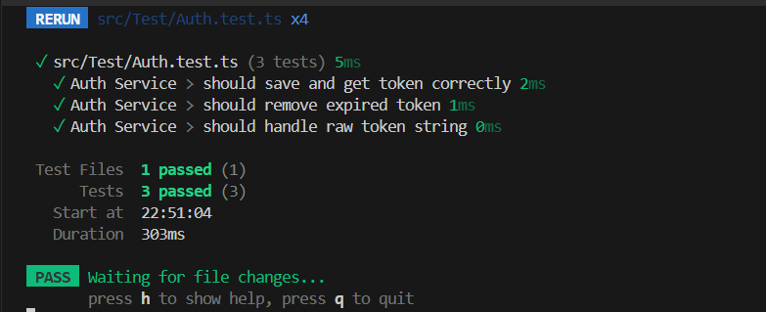
Pruba Unitaria No 2.
DOCUMENTOS DE REFERENCI
Versión: | Título:
V1 | Prueba Unitaria: Registro
Detalle de la prueba
Fecha de realización: 27/11/2025 |  |  | Duración de la prueba: 2 s
Requerimientos Funcional de la prueba |  |  | Validar que el servicio de registro (registerPerson) envíe correctamente los datos al backend y retorne una respuesta exitosa usando un mock del API.
Objetivo |  |  | Verificar que el método registerPerson invoque el endpoint correspondiente, envíe el payload correcto y procese la respuesta mockeada de manera adecuada.
Tipo de Prueba |  |  | Prueba Unitaria Automatizada (Vitest).
Datos de entrada de la prueba |  |  | Caso 1 (Éxito):  Payload enviado:  • name: "Test"  • email: "test@example.com"
Procedimiento de Prueba |  |  | 1. Ejecutar la prueba ubicada en: src/Test/RegisterService.test.ts.  2. Mockear el módulo ../Api/Config/Config para simular la llamada POST.  3. Ejecutar la función registerPerson(payload).  4. Validar que el resultado sea igual al objeto mock { success: true, id: 1 }.
Datos de salida - Resultado Esperado |  |  | La función debe retornar { success: true, id: 1 } sin fallos de aserción.
Resultado Obtenido Prueba Exitosa |  |  | ¿Prueba Exitosa? |  | Si ( x ) | No ( )
Realizado por: |  | Firma |  | Fecha
Catalina Cometa Fierro |  | Catalina Cometa |  | 27/11/2025
Aprobado por: |  | Firma |  | Fecha

Evidencia visual:
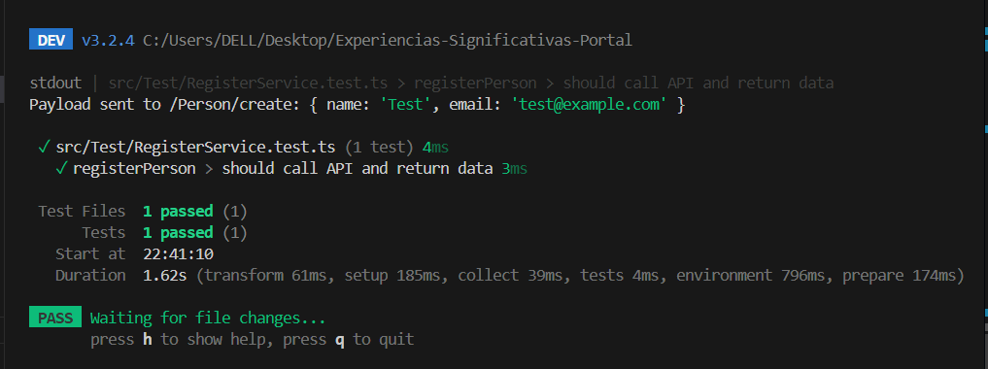
Prueba Unitaria No 3.
DOCUMENTOS DE REFERENCIA
Versión: | Título:
V1 | Prueba Unitaria: Creación Experiencia
Detalle de la prueba
Fecha de realización: 27/11/2025 |  |  | Duración de la prueba: 0.12 s
Requerimientos Funcional de la prueba |  |  | Validar que el servicio createExperience envíe correctamente la petición al backend usando el token almacenado y procese la respuesta adecuadamente.
Objetivo |  |  | Verificar que la función createExperience:  • incluya correctamente el token en el header,  • envíe el payload al endpoint adecuado,  • y retorne la data esperada del backend mockeado.
Tipo de Prueba |  |  | Prueba Unitaria Automatizada (Vitest).
Datos de entrada de la prueba |  |  | • Un payload de ejemplo para crear una experiencia.  • Un token válido simulado mediante mock.  • Un mock de axios que responde con { success: true }.
Procedimiento de Prueba |  |  | 1. Ejecutar la suite ubicada en src/Test/createExperience.test.ts.  2. Mockear axios.post para capturar la solicitud enviada.  3. Mockear getToken() para retornar un token de prueba.  4. Llamar createExperience(payload) con datos simulados.  5. Verificar que el header incluya Authorization: Bearer <token>.  6. Validar que la respuesta regresada por la función sea la esperada.
Datos de salida - Resultado Esperado |  |  | El servicio debe enviar la petición con el token y retornar correctamente la respuesta mockeada.
Resultado Obtenido Prueba Exitosa |  |  | ¿Prueba Exitosa? |  | Si ( x ) | No ( )
Realizado por: |  | Firma |  | Fecha
Catalina Cometa Fierro |  | Catalina cometa |  | 27/11/2025
Aprobado por: |  | Firma |  | Fecha

Evidencia visual:
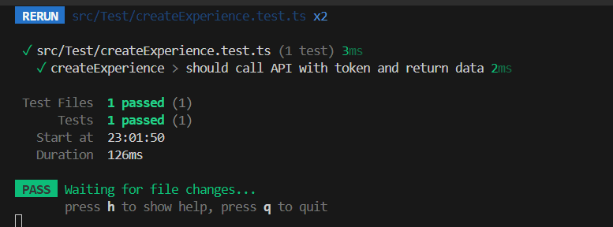

Prueba Unitaria No 4.

DOCUMENTOS DE REFERENCIA
Versión: |  |  |  |  |  |  | Título:
V1 |  |  |  |  |  |  | Prueba Unitaria: Pantalla Principal
Detalle de la prueba
Fecha de realización: 27/11/2025 |  |  |  |  |  |  |  |  | Duración de la prueba: 0.69 s
Requerimientos Funcional de la prueba |  |  |  |  |  |  |  |  | Garantizar que la página principal (MainPage) muestre correctamente los botones iniciales y permita la navegación hacia la pantalla de login cuando el usuario interactúa.
Objetivo |  |  |  |  |  |  |  |  | Validar el correcto reenderizado de los elementos principales y confirmar que la navegación funciona mediante los eventos de clic.
Tipo de Prueba |  |  |  |  |  |  |  |  | Prueba Unitaria Automatizada (Vitest).
Datos de entrada de la prueba
  - Componente MainPage.
  - Mock de useNavigate() para inter-
  Certar la navegación.
  - Eventos de clic simulados en los
  Botones principales.
Procedimiento de Prueba |  |  |  |  |  |  |  |  | 5. Verificar lógica de eliminación y alertas de seguridad.
  1. Ejecutar la suite en
  src/Test/MainPage.test.tsx.
  2. Renderizar MainPage usando React
  Testing Library.
  3. Validar que los botones principales
  aparezcan en pantalla.
  4. Simular clic en el botón que debe
  redirigir.
  5. Verificar que useNavigate() haya sido
  llamado con la ruta /login.
Datos de salida - Resultado Esperado |  |  |  |  |  |  |  |  | • Los botones principales deben renderizar correctamente.  • El clic debe activar la navegación hacia la ruta /login.
Resultado Obtenido Prueba Exitosa |  |  |  |  |  |  |  |  | ¿Prueba Exitosa? |  | Si ( x ) | No ( )
Realizado por: |  |  |  |  |  |  |  | Firma |  | Fecha
Catalina Cometa Firro |  |  |  |  |  |  |  | Catalina Cometa |  | 2711/2025
Aprobado por: |  |  |  |  |  |  |  | Firma |  | Fecha

Evidencia visual:
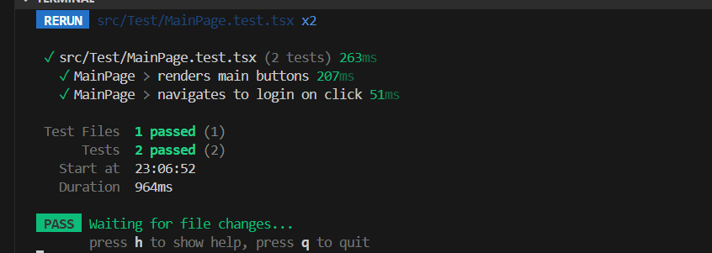

Prueba Unitaria No 5.

DOCUMENTOS DE REFERENCIA
Versión: |  |  |  |  |  |  | Título:
V1 |  |  |  |  |  |  | Pruebas Unitarias: Evaluación de Seguimiento
Detalle de la prueba
Fecha de realización: 27/11/2025 |  |  |  |  |  |  |  |  | Duración de la prueba: 0.83s
Requerimientos Funcional de la prueba
  Validar que la pantalla de seguimiento de evaluación (FollowUpEvaluation) muestre correctamente su contenido principal, incluyendo el título o encabezado de
  sección.
Objetivo |  |  |  |  |  |  |  |  | Asegurar que el componente renderiza correctamente el título de la sección sin errores y que la interfaz carga sin fallos.
Tipo de Prueba |  |  |  |  |  |  |  |  | Prueba Unitaria Automatizada (Vitest
Datos de entrada de la prueba |  |  |  |  |  |  |  |  | • Componente FollowUpEvaluation.  • Mocks de contexto, navegación o props (si aplica).
Procedimiento de Prueba |  |  |  |  |  |  |  |  | 1. Ejecutar la suite FollowUpEvaluation.test.tsx.  2. Renderizar el componente con React Testing Library.  3. Buscar en pantalla el título de la sección (por texto).  4. Validar que el título exista en el documento (toBeInTheDocument).
Datos de salida - Resultado Esperado |  |  |  |  |  |  |  |  | • El título debe renderizar correctamente y ser visible.  • No deben ocurrir errores de renderizado.
Resultado Obtenido Prueba Exitosa |  |  |  |  |  |  |  |  | ¿Prueba Exitosa? |  | Si ( x ) | No ( )
Realizado por: |  |  |  |  |  |  |  | Firma |  | Fecha
Catalina cometa |  |  |  |  |  |  |  | Catalina Cometa |  | 27/11/2025
Aprobado por: |  |  |  |  |  |  |  | Firma |  | Fecha

Evidencia visual:
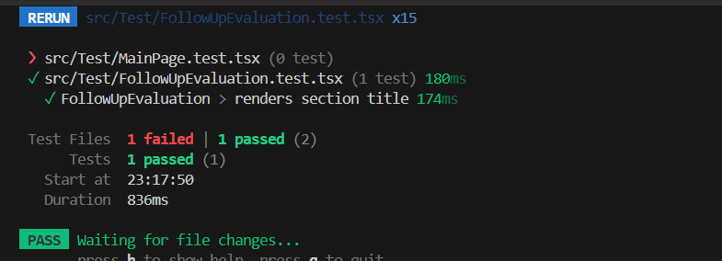

Prueba Unitaria No 6.
DOCUMENTOS DE REFERENCIA
Versión: |  |  |  |  |  |  | Título:
V1 |  |  |  |  |  |  | Prueba Unitaria: Cambiar contraseña
Detalle de la prueba
Fecha de realización: 27/11/2025 |  |  |  |  |  |  |  |  | Duración de la prueba: 0.13s
Requerimientos Funcional de la prueba
  Validar que el servicio updatePassword envíe correctamente la petición al backend y retorne la respuesta esperada.
Objetivo |  |  |  |  |  |  |  |  | Comprobar que updatePassword():  • llama correctamente al endpoint de actualización de contraseña,  • usa axios adecuadamente,  • responde con el valor retornado por el mock del backend.
Tipo de Prueba |  |  |  |  |  |  |  |  | Prueba Unitaria Automatizada (Vitest)
Datos de entrada de la prueba |  |  |  |  |  |  |  |  | • Payload de ejemplo { oldPassword, newPassword }.  • Mock de axios con respuesta { success: true }.
Procedimiento de Prueba
  1. Ejecutar la suite ChangePassword.
  test.ts.
  2. Mockear axios.post para capturar la
  URL, payload y headers.
  3. Llamar updatePassword(payload).
  4. Validar que la función retorne
  { success: true }.
Datos de salida - Resultado Esperado |  |  |  |  |  |  |  |  | Debe retornar el objeto { success: true } y realizar la llamada al endpoint correcto.
Resultado Obtenido Prueba Exitosa |  |  |  |  |  |  |  |  | ¿Prueba Exitosa? |  | Si ( x ) | No ( )
Realizado por: |  |  |  |  |  |  |  | Firma |  | Fecha
Catalina Cometa Fierro |  |  |  |  |  |  |  | Catalina Cometa |  | 27/11/2025
Aprobado por: |  |  |  |  |  |  |  | Firma |  | Fecha

Evidencia visual: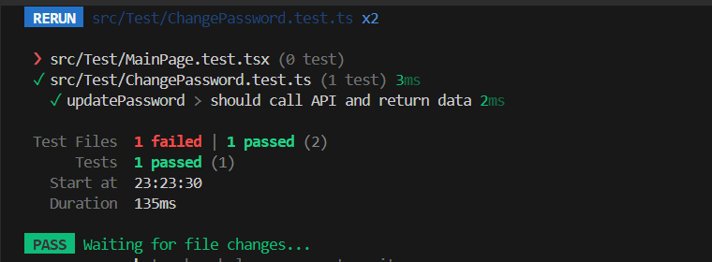
DOCUMENTOS DE REFERENC
Versión: | Título:

